ALUMNO | Grupo 3 Alexis, Marcos y Alejandro | NOTA

Objetivos de aprendizaje
Al completar esta práctica de laboratorio, usted podrá:
- Descargar, instalar y verificar la ejecución del servidor Web Apache en Linux
- Verificar el archivo de configuración de servidor Web predeterminado
- Capturar y analizar tráfico HTTP con Wireshark

Información básica
Los servidores Web son una parte importante del plan de negocios para cualquier organización con presencia en Internet. Los navegadores Web son utilizados por los consumidores para acceder a sitios Web de negocios. Sin embargo, los navegadores Web constituyen sólo la mitad del canal de comunicación. La otra mitad del canal de comunicación es el soporte del servidor Web. El soporte del servidor Web es una ayuda valiosa para los administradores de red.
Paso 0: Comprobar que la Máquina Virtual de Ubuntu está en red

Una vez configurada la red, para reiniciarla:
$sudo /etc/init.d/networking restart
Hacer un ping al anfitrión:
$ ping 127.0.0.1

Paso 1: Instalación en sistemas Linux basados en Debian / Ubuntu

Esta es una instalación muy sencilla debido a la resolución automática de dependencias que hace el sistema de paquetes Debian. Para instalar Apache en este entorno solo es necesario ejecutar el siguiente comando:

$ sudo apt-get install apache2

Sería conveniente, previamente actualizar los repositorios del sistema, ejecutando el comando:
$ sudo apt-get update

Estos comandos deben ejecutarse con privilegios de administrador (utilizar sudo).

Una vez instalado Apache, el servidor se habrá iniciado y estará escuchando en el puerto 80 esperando peticiones. El DocumentRoot es el directorio donde se encuentran las páginas que va a servir nuestro servidor web, suele encontrarse en /var/www o /var/www/html, pero esta ubicación es configurable así como la mayoría de los aspectos del servidor.

Paso 2: Una vez instalado el servidor en la máquina virtual, Verificar que está activo:

2.1.- Introduzca el comando necesario para verificar que el puerto 80 (http) está abierto.
$netstat -nlt

¿Con qué comando se comprueba que el apache es uno de los procesos que se están ejecutando en el sistema?
$ps aux | grep apache2 ó sudo systemctl status apache2

2.2.- ¿Qué veremos al lanzar en un navegador la petición: http://10.12.1.xx?
Siendo xx el número de PC del alumno. Explicar todas las posibilidades.
Hay 3 posibilidades:
1.-Por defecto se mostrara la pagina index.html de apache. (/var/www/html)
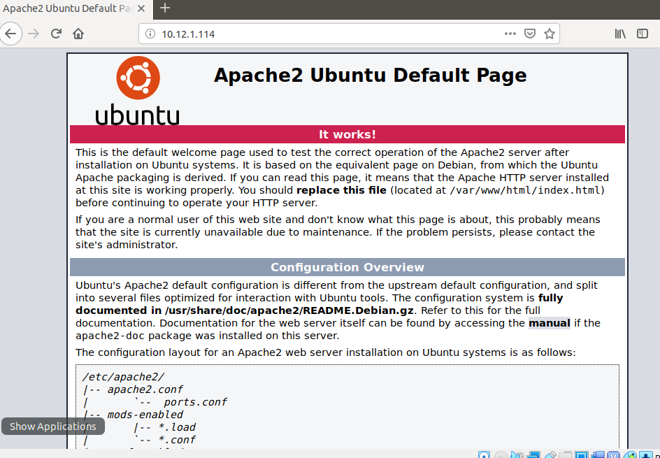

2.-Si la pagina por defecto index.html (/var/www/html) no existe se fijara en la configuración del servidor por defecto y este suele tener la opción de mostrar una pagina con el árbol de carpetas existentes. (/etc/apache2/apache.conf, sites-enabled -> 000-default.conf)
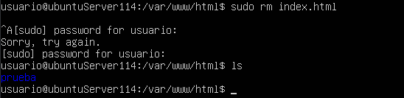

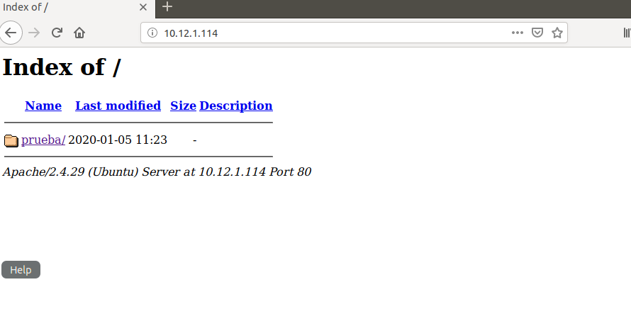
3.-Si en la configuración del servidor por defecto se deshabilita la opción de ver los directorios en forma de árbol, no lo mostrar sino que mostrara error 403 Forbidden

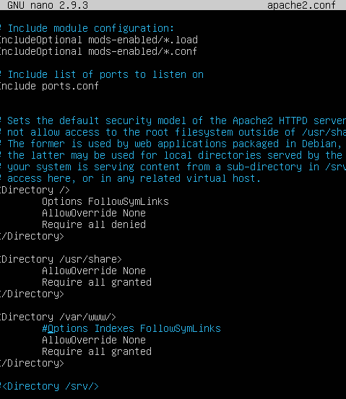

Quitamos la opción de mostrar el índice de la carpeta por defecto del servidor /var/www/html
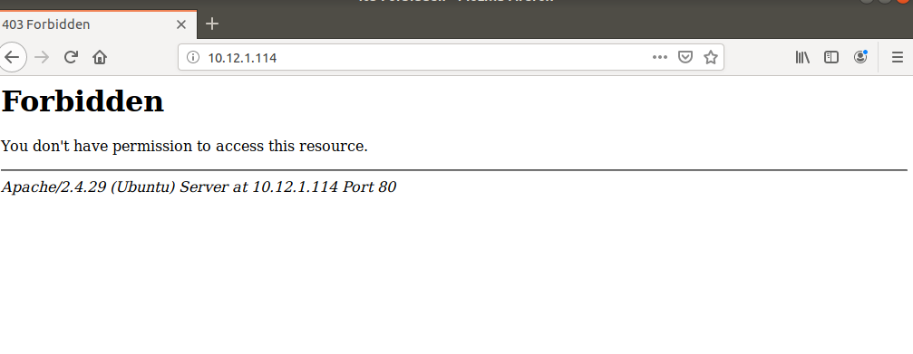

Abra un navegador Web desde otra M.V. y conéctese a través del navegador a la M.V. de linux. Si el servidor Web está trabajando correctamente, se mostrará la página index.html. Si dicha página no existe ¿qué se mostrará como resultado de dicha petición?
Si es correcto se mostrara la pagina indicada.

Si no se mostrara el árbol de directorios del sitio web
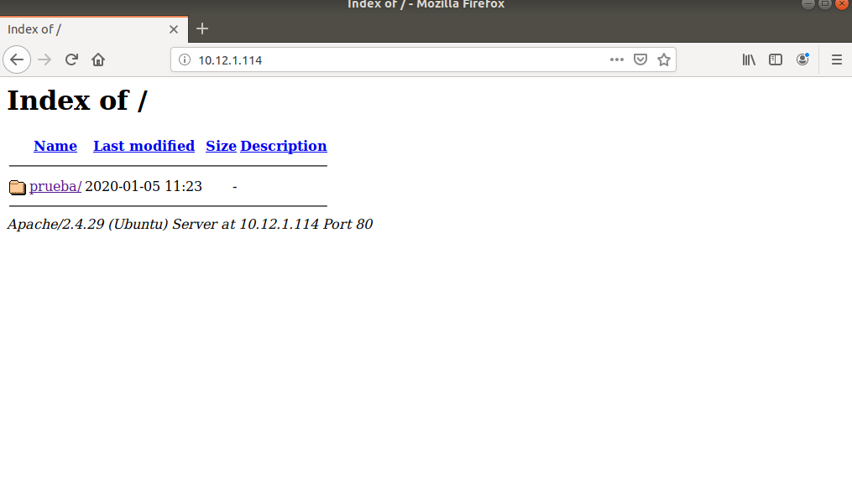

Paso 3: Arranque y parada del servidor web apache
El servidor web apache2, al igual que todos los servicios en Debian, dispone de un script de arranque y parada en la carpeta /etc/init.d.
Arrancar o reiniciar el servidor apache2
$ sudo /etc/init.d/apache2 start ó restart

Parar el servidor apache
$ sudo /etc/init.d/apache2 stop

Otras formas de arranque/parada/reinicio/ver estado serían utilizando los comandos:
$sudo systemctl start apache2 ó stop ó restart ó reload ó status
$ sudo apachectl start ó stop ó restart ó reload ó status
Consultar la versión instalada

$apache2 -v

Paso 4: Verificar el archivo de configuración del servidor Web predeterminado.
Acceder al archivo de configuración.
Un administrador de sistema necesitará verificar o modificar el archivo de configuración predeterminado.
Numerosos parámetros de configuración le permiten al servidor Web Apache ser completamente personalizable. El carácter “#” indica un comentario para los administradores del sistema.
Indicar en qué fichero/s se encuentra la configuración del apache y en qué directorio/s están situados.

El fichero de configuración para apache es el de “/etc/apache2/apache2.conf”

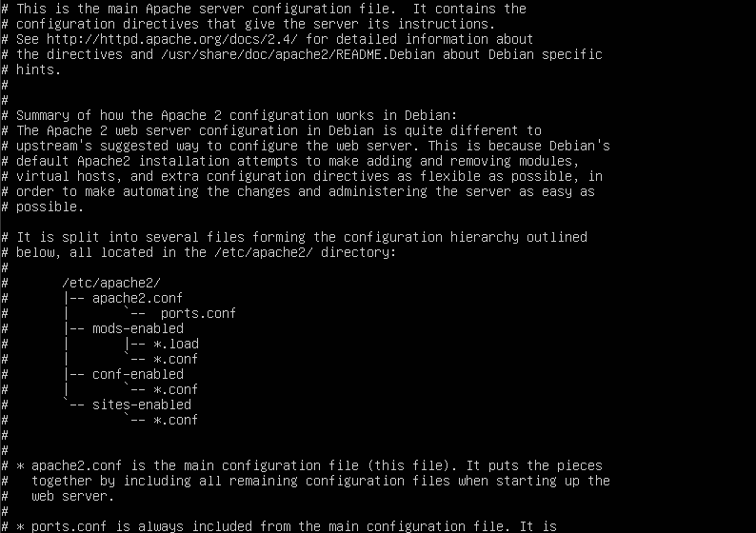

Buscad el directorio sites-available ¿Qué contiene? ¿Qué diferencia encuentras con el sites-enabled?

Avalible

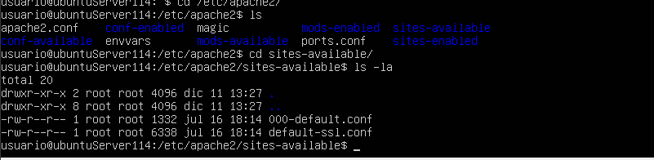
Enabled

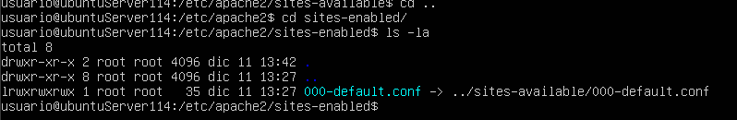

El primero nos especifica la configuración de sitios “posibles” que tenemos y en enabled se encuentran la configuración de los sitios “activos”que tenemos en este caso vemos como el 000-default.conf existe y esta activo (este es el por defecto).

Paso 5 ¿Qué utilidad tiene las siguientes directivas de apache?
ServerRoot
En ServerRoot se encuentra especificada la localización del directorio raíz donde está instalado apache. Esta directiva no se debe cambiar a menos que se cambie la carpeta de instalación de apache a otro directorio.

DocumentRoot
Indica el directorio desde el que apache va a servir archivos. El servidor añade la ruta indicada en la URL a este directorio. Todos los directorios que va a servir apache deben tener permiso de lectura y ejecución para todos los usuarios, y todos los archivos que sirva permiso de lectura.

Listen
La directiva Listen indica a través de qué puertos e interfaces IP se aceptarán peticiones. Apache responde peticiones por defecto de todas las inferfaces en el puerto que se le indique.

Include
Permite incluir otros archivos de configuración. Las rutas de estos archivos pueden ser absolutas o relativas al directorio indicado en la directiva ServerRoot.

Paso 6 ¿Qué contiene el directorio /var/log/apache2?

Este directorio contiene los ficheros “log” que son los que contienen información importante que se genera al inicio, fin y durante la ejecución de apache, contiene por ejemplo el fichero Access.log y el error.log en caso de que hubiera un error deberíamos venia a comprobar este archivo.

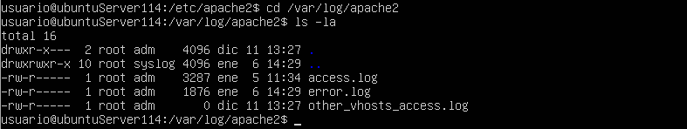

Paso 7 Configuración en sistemas Debian / Ubuntu
Una vez instalado Apache, es necesario configurarlo para que se ajuste a las necesidades específicas del proyecto. Por ejemplo, configurarlo para que permita comunicaciones a través de un canal seguro y cifrado vía protocolo HTTPS (que no es más que HTTP sobre SSL), o configurar un proxy o un directorio de ficheros para descarga web.
Debian proporciona algunas herramientas para la activación automática de módulos y de configuraciones de sitios web.

Las herramientas son: a2enmod, a2dismod, a2ensite y a2dissite.

Las dos primeras permiten la activación o desactivación de módulos y las dos últimas permiten la activación o desactivación de sitios web.

La gran mayoría de los módulos de apache están empaquetados como paquetes Debian, por lo que su instalación es muy sencilla. Los módulos disponibles se encuentran en el directorio /etc/apache2/mods-availble. Visualizar el contenido de dicho directorio:

Contenido 564
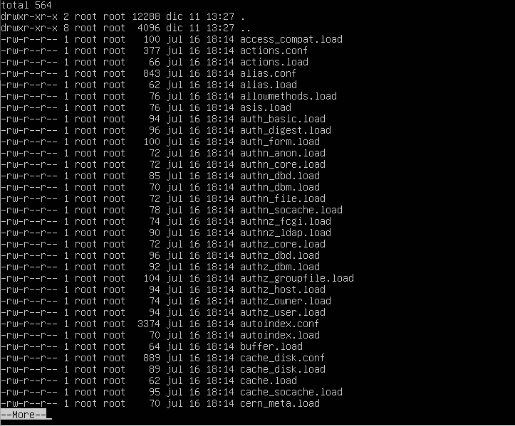

En el directorio mods-enabled están los módulos activados. Observad que son enlaces simbólicos a los ficheros del directorio anterior.

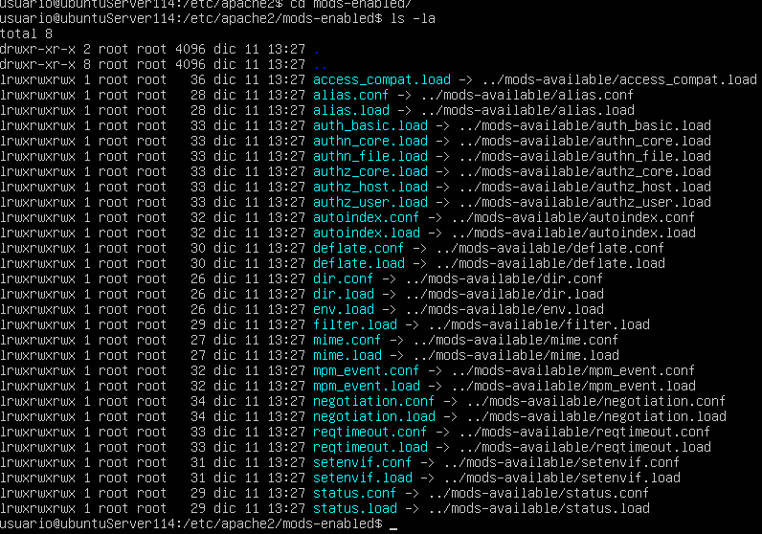

Hay otros que se instalan automáticamente cuando se instala Apache pero vienen deshabilitados, por lo tanto suponiendo que se quiera habilitar el modulo rewrite (que permite sobreescribir el formato de las url, de manera que sean más amigables) lo que habría que hacer es lo siguiente:

$

La ubicación de los ficheros de configuración de los módulos esta en /etc/apache2/mods-available y cada uno de ellos tiene como mínimo un fichero *.load (indica a apache donde está el módulo para cargarlo) y algunos tienen un fichero *.conf donde se puede configurar con más detalle el comportamiento del módulo. o práctico 1:

Paso 8 Modificación de la configuración de Apache

8.1.- Renombra el fichero index.html a índice.html. Desde la M.V. de W7 establecer una conexión http://10.12.1.xx ¿Qué sucede?
$sudo mv index.html indice.html

Muestra el árbol de directorios de la carpeta /var/www/html ya que tiene especificado mostrar el index.html pero no lo encuentra.

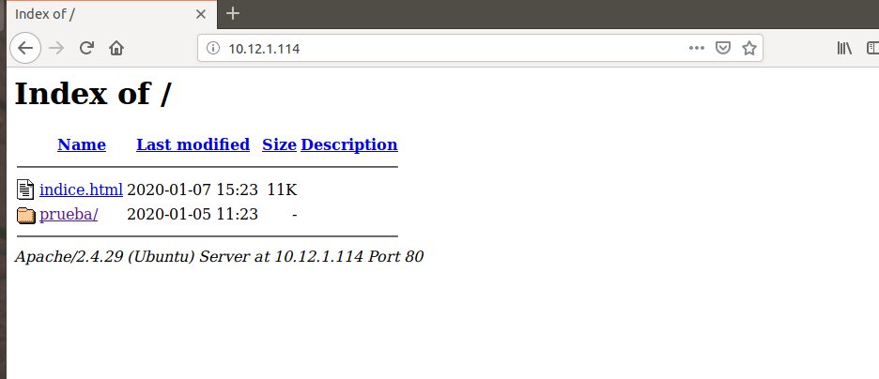

Nota: Observad como la sección <Directory> …. </Directory> contiene las directivas que determinan cómo apache sirve el contenido de ese directorio. Todos los directorios que estén dentro de /var/www heredan su configuración y /var/www hereda y sobreescribe la configuración del directorio raíz (/).

8.2.- Editar el fichero /etc/apache2/sites-enabled(000-default.conf y en la sección <Directory /var/www/html> …. </Directory> incluye la directiva DirectoryIndex con el valor iaw.html. ¿Al establecer una conexión http://10.12.1.xx ¿Qué sucede?

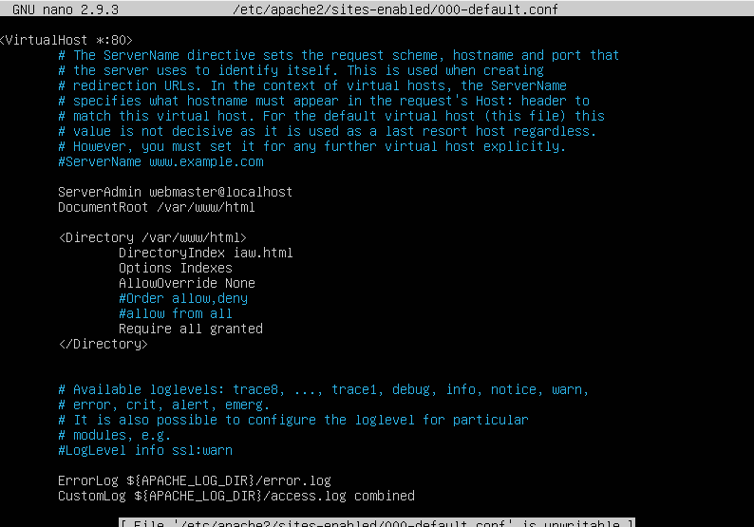
Creamos un Directory dentro de 000-default (el sitio activo) para añadir las opciones que nos pide como que muestre iaw.html

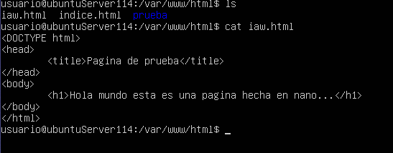

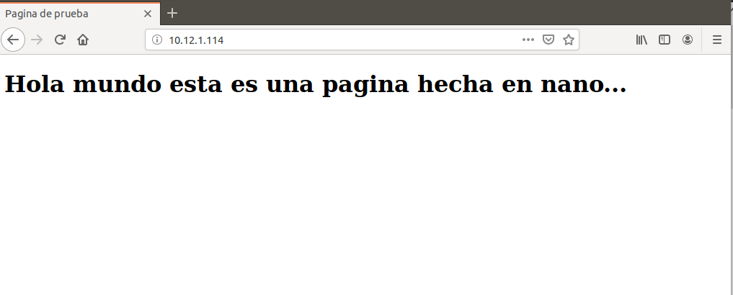
Resultado, muestra la pagina iaw.html ya que se lo hemos especificado en DirectoryIndex

8.3.- Elimina la opción Indexes para el DocumentRoot y conserva la directiva DirectoryIndex, pero elimina el fichero al que hace referencia, es decir, el iaw.html. ¿Qué tipo de error se genera?
Debemos quitar Indexes del fichero apache2.conf para la Directiva /var/www/html/ pero no debemos cambiar el DirectoryIndex (que se encuentra en el directorio como .htaccess o también dentro de /etc/apache2/mods-enabled/dir.conf).

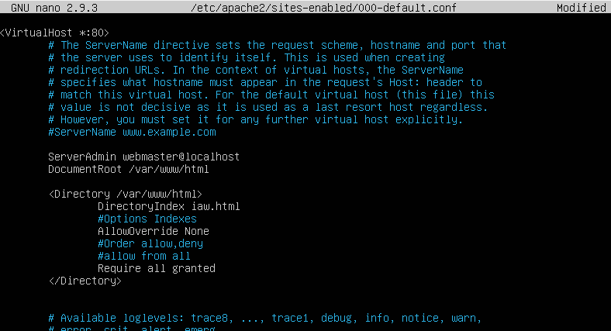
Comentamos la línea Options Indexes y borramos iaw.html

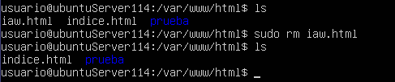

No me genera error ya que al ser en cascada el nivel superior en apache2.conf especifica que en caso de no haber el índice mostrar el árbol de directorios, en caso de que ahí no estuviera mostraria el error 403 Forbidden :
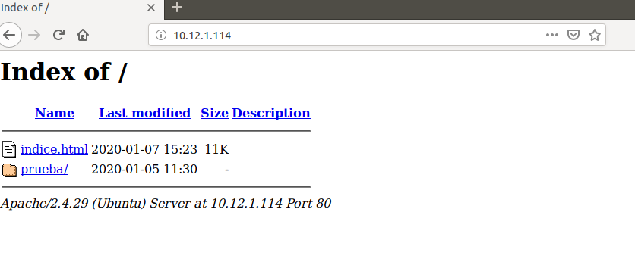

8.4.- Vuelve a restituir la opción indexes en /var/www/html. Crea un directorio ciclos dentro de /var/www/html. Comprueba cómo funcionaría la petición de ese directorio:

Quitamos el comentario en el fichero 000-default (Options Indexes) y creamos la carpeta.
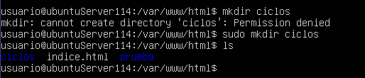

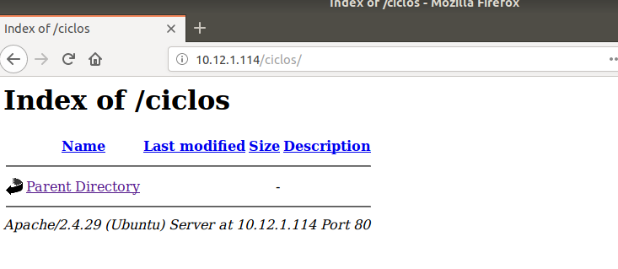
Vemos que si podemos entrar en el directorio creado mediante el árbol de directoriosA

8.5.- Crea una directiva <Directory> …. </Directory> para /var/www/html/ciclos, que no permita listar dicho directorio:

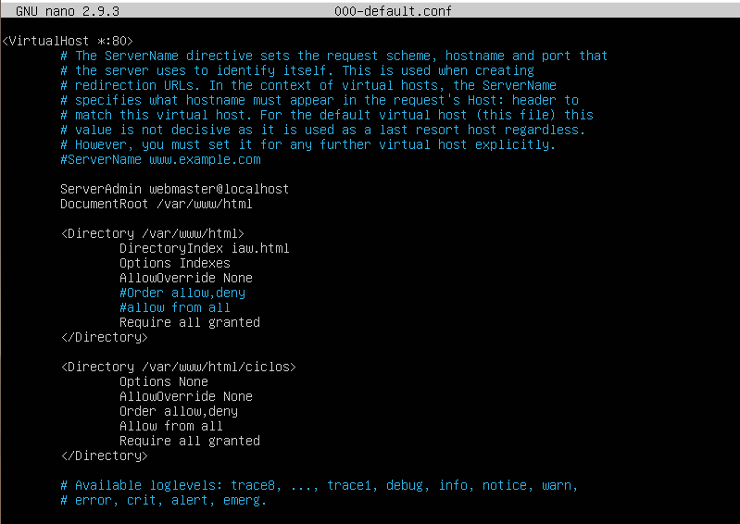

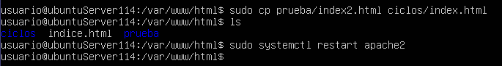

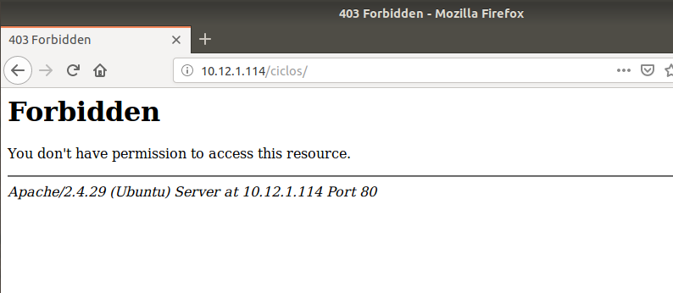

8.6.- Traduce el mensaje de error 403 y 404 mediante la directiva apropiada.

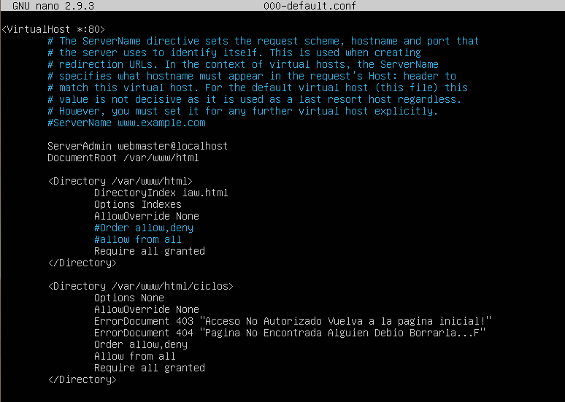

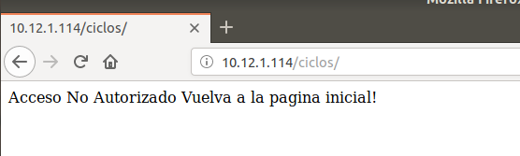

8.7.- Configurar el servidor para que cuando retorne el código de error 404 envíe la página 404.html almacenada en el directorio DocumentRoot del servidor. Si se prefiere, se puede crear un directorio específico para los errores, que cuelgue del DocumentRoot, si se opta por esta solución habrá que darle la ruta en la directiva.
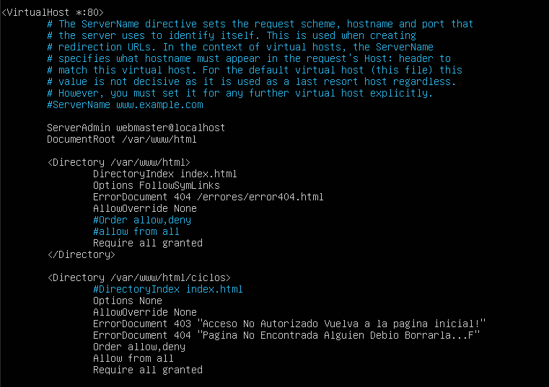

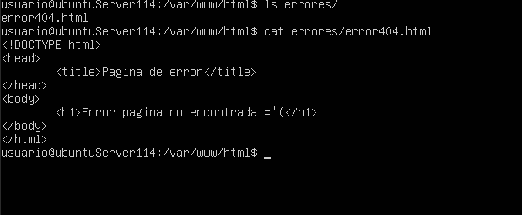

Intentamos entrar en index.html pero como lo cambiamos a índice.html no lo encuentra y podemos ver que muestra nuestra pagina web especifica para el error 404.
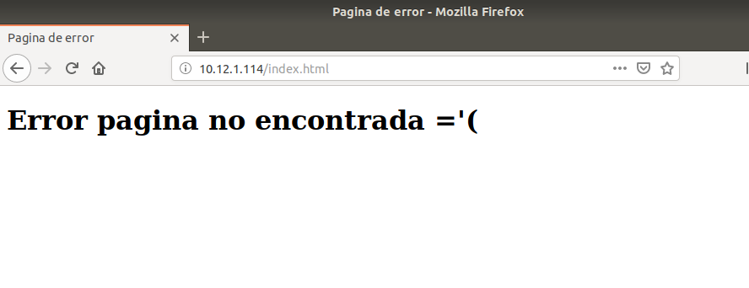

8.8.- Configurar el servidor para crear el directorio virtual curso que será una carpeta que cuelga del directorio del usuario alumno. Probad la petición y luego posibilita que pueda listarse ese directorio.
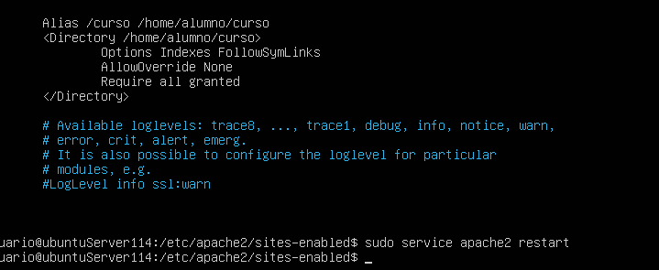

Añadimos un alias al archivo de configuración 000-default.conf y probamos

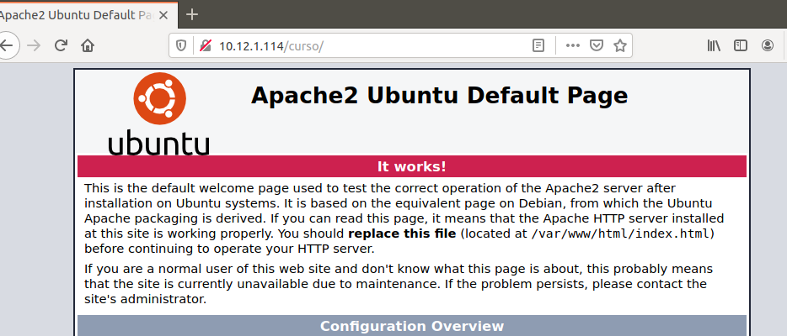

8.9.- Configurar el servidor virtual por defecto para que redireccione la página fp a http://www.todofp.es
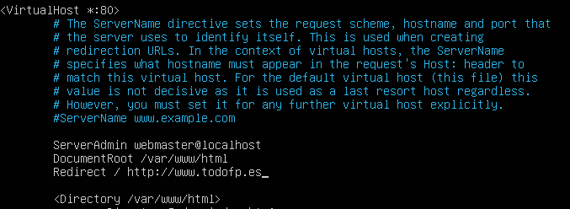
Añadimos una linea con la directiva Redirect y la pagina a la que ira.
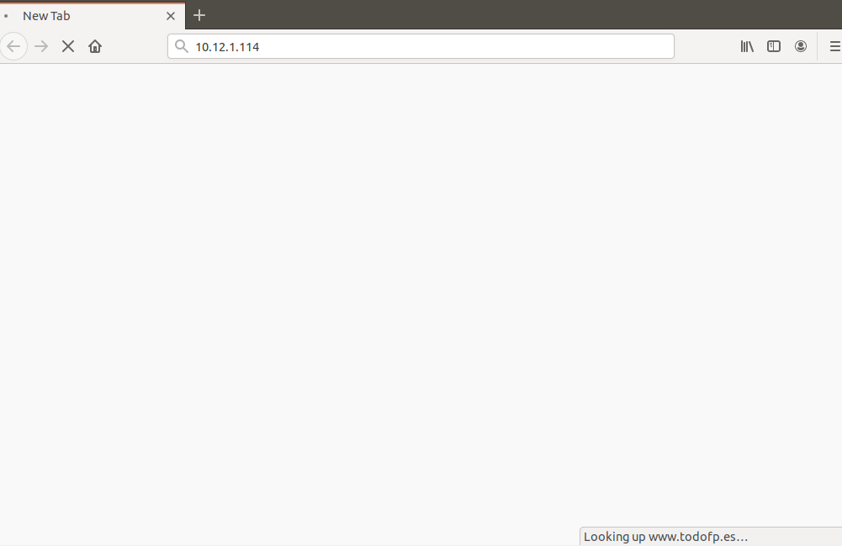
Podemos ver que al poner la IP el navegador busca www.todofp.es (la parte inferior)

8.10.1.- Visualizar los módulos disponibles:
Ver los modulos estaticos : apache2ctl – l
Ver los modulos dinamicos : /etc/apache2/mods-enabled
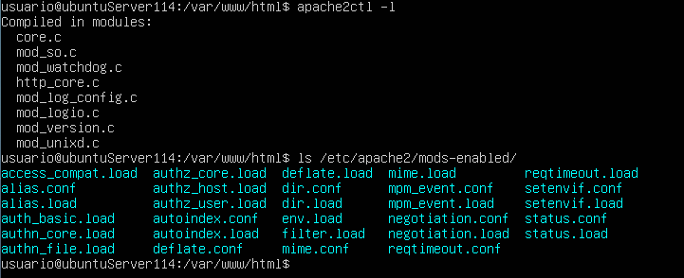

Ver todos los modulos disponibles para cargar :
/usr/lib/apache2/modules
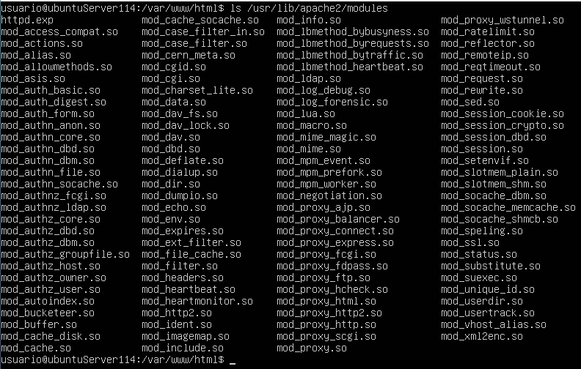

8.10.2.- Comprobad que userdir no está activado
Ls -la /etc/apache2/mods-enabled | grep userdir

8.10.3.- Activar userdir. Crear el directorio public_html en /home/alumno1 y probad http://10.12.1.xx/~alumno1 (La virgudilla se consigue pulsando Alt Gr+4 y el siguiente carácter)
Activar userdir: a2enmod userdir
Reiniciar: sudo service apache2 restart

Para ver si esta funcionando el mod: ls -la /etc/apache2/mods-enabled | grep userdir

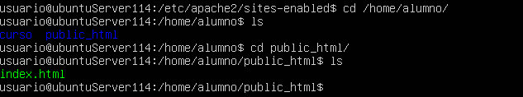

Vemos que ahora podemos entrar a la carpeta personal html del usuario alumno

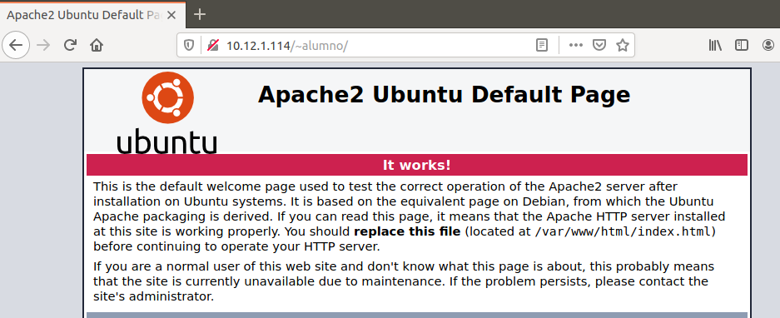

Paso 9 Autenticación Basic y Digest
9.- Investiga la forma de autenticar a un grupo de usuarios llamado despliegue para que puedan ver el contenido del directorio /home/alumno/despliegue, haciendo la siguiente petición (la configuración se hará en el propio directorio):

http://10.12.1.xx/despliegue
activar modulo out group file “fihero grupo de usuarios”
sudo mkdir /etc/apache2/pass
el -c la primera vez para que borre los demas
sudo htpasswd -c /etc/apache2/pass/clavesBasic usu1
sudo htpasswd /etc/apache2/pass/clavesBasic usu2

sudo nano /etc/apache2/pass/grupoBasic
nombregrupo: usu1, usu2

mod_auth_digest
mod_authz_groupfile

1º Hay que modificar el fichero de configuración del servidor virtual por defecto, para que admita la configuración mediante el fichero .htaccess:
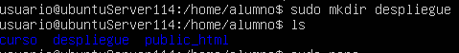

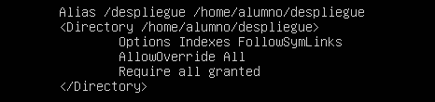

Con el override All logramos que pase a leer el fichero .htaccess de la carpeta despligue en lugar de la configuracion 000-default.conf

2º Crear el directorio despliegue en /home/alumno y en dicho directorio crear el fichero .htaccess que es el que va a contener la configuración y una serie de ficheros para mostrar algún contenido.

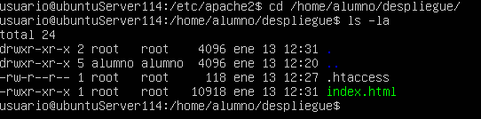

3º Se añade al fichero de contraseñas que utiliza la autenticación Basic algún usuario o se utilizan los existentes:
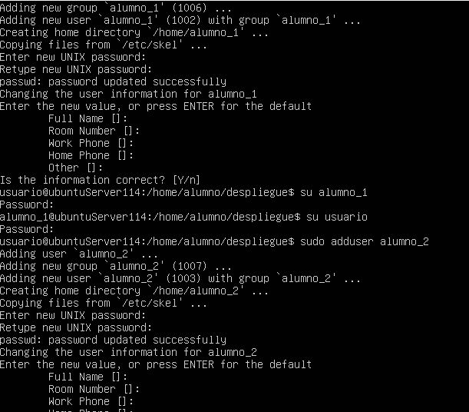
Creamos 2 usuarios alumno_1 y alumno_2.

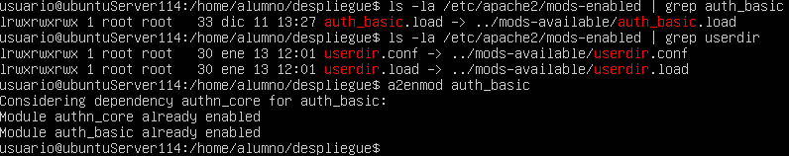

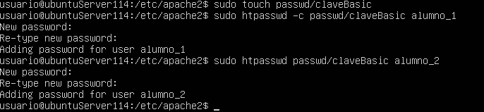

Creamos un fichero dentro del directorio passwd (creado por nosotros) que contendra las credenciales de los usuarios alumno_1 y alumno_2.

4º Creamos el fichero que contendrá al Grupo “grupoDespliegue” con el nombre que hemos indicado en el .htaccess, en nuestro caso, “passwdGrupo”:
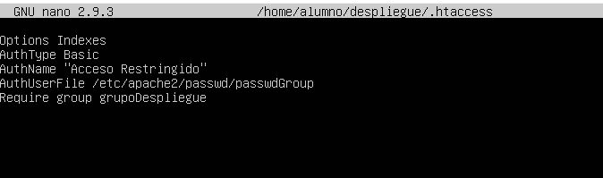

5ª Activamos el módulo authz_groupfile:

Sudo a2enmod auth_groupfile

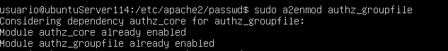

6º Observamos si está activo el módulo auth_basic

Ls -la /etc/apache2/mods-enabled | grep authz_groupfile

7º Probamos:

Vemos que al entrar en Despliegue nos pide la autenticación para los usuarios que tenemos registrados en el grupo.
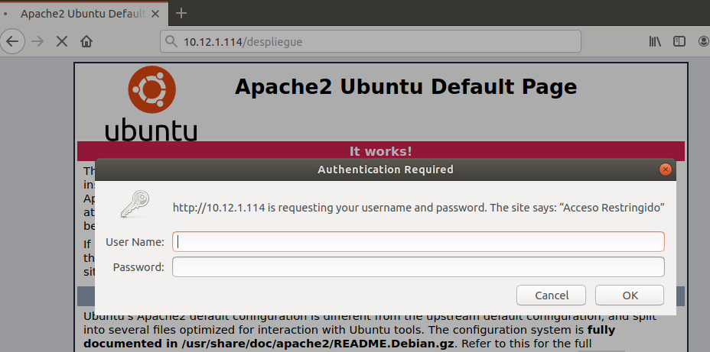

9 B.- Con autenticación Digest:

ok

Creamos el Grupo de usuarios:
Creamos otros usuarios para digest
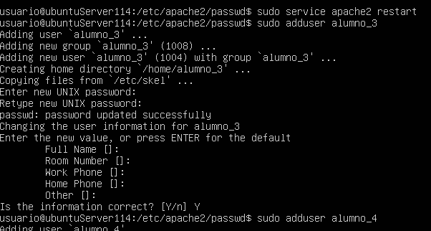

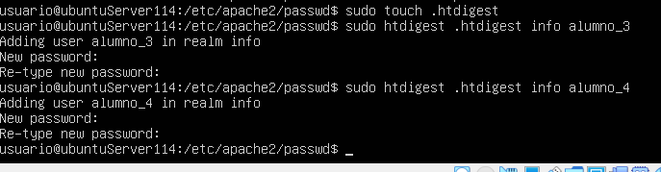

Activamos los módulos: mod_auth_digest y mod_authz_groupfile:

Sudo a2enmod auth_digest
Sudo a2enmod authz_groupfile

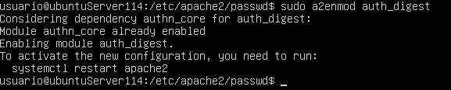
Contenido .htaccess:

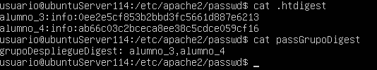

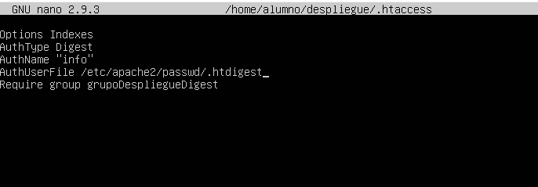

Comprobamos:
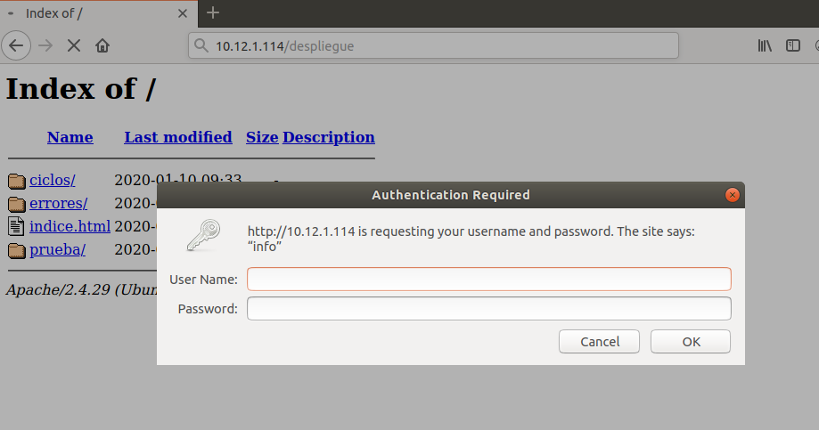

Paso 10 Eliminación de Apache en sistemas Debian / Ubuntu

Desinstalar:
Sudo apt-get remove apache2

Desinstalar apache y los paquetes:
Sudo apt-get remove –auto-remove apache2

http://www.esdebian.org/wiki/lista-comandos-gnulinux-i
http://www.escomposlinux.org/fserrano/index.html
http://es.hscripts.com/tutoriales/linux-commands/grep.html
https://tutobasico.com/usuarios-grupos-apache/

